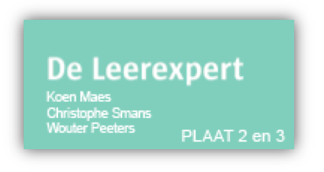
Autogeen lassen:

STAPPENPLAN
DOELSTELLINGEN | De autogeen installatie: juist instellen van de parameters en de vlam doen ontbranden  DOEL:  De leerlingen kunnen de autogeen installatie ontsteken
WAAROM | Autogeen lassen is de basis van alle lasprocessen. Hiermee krijg je smeltbadcontrole en dit gaat je helpen bij de andere las procedés.
WERKWIJZE | *** LEES AANDACHTIG STAP VOOR STAP! ***  STAP 1  - Neem de nodige PBM’s  STAP 2  - Zet de kranen zuurstof en acetyleen open.  STAP 3  - Stel de parameters af  - Zuurstof 2.5 bar  - Acetyleen 0.5 bar  STAP 4  - Zet de zuurstof een klein beetje open.  STAP 5  - Zet de acetyleen een klein beetje open.  STAP 6  - Ontsteek de vlam  STAP 7  - Regel de vlam zo dat er een mooi fel blauw kegeltje ontstaat.  STAP 8  - Je kunt beginnen met lassen
GEREEDSCHAPPEN | WAT HEB JIJ NODIG:  - PBM’s  - Ontsteking  - Autogeen installatie  - Eventueel toevoegdraad

